**KARYA TULIS ILMIAH**

**HUBUNGAN PENGETAHUAN ANEMIA DENGAN KEPATUHAN KONSUMSI TABLET TAMBAH**

**DARAH PADA SISWI JURUSAN FARMASI**

**DI SMK SWASTA AL - WASHLIYAH 2**

**PERDAGANGAN**



**MIFTAH RIZKA AMANDA DAMANIK**

**P07539020098**

**POLITEKNIK KESEHATAN KEMENKES MEDAN**

**JURUSAN FARMASI**

**2023**

# 

**KARYA TULIS ILMIAH**

**HUBUNGAN PENGETAHUAN ANEMIA DENGAN KEPATUHAN KONSUMSI TABLET TAMBAH**

**DARAH PADA SISWI JURUSAN FARMASI**

**DI SMK SWASTA AL - WASHLIYAH 2**

**PERDAGANGAN**

Sebagai Syarat Menyelesaikan Pendidikan Program Studi

Diploma III Farmasi



**MIFTAH RIZKA AMANDA DAMANIK**

**P07539020098**

**POLITEKNIK KESEHATAN KEMENKES MEDAN**

**JURUSAN FARMASI**

**2023**

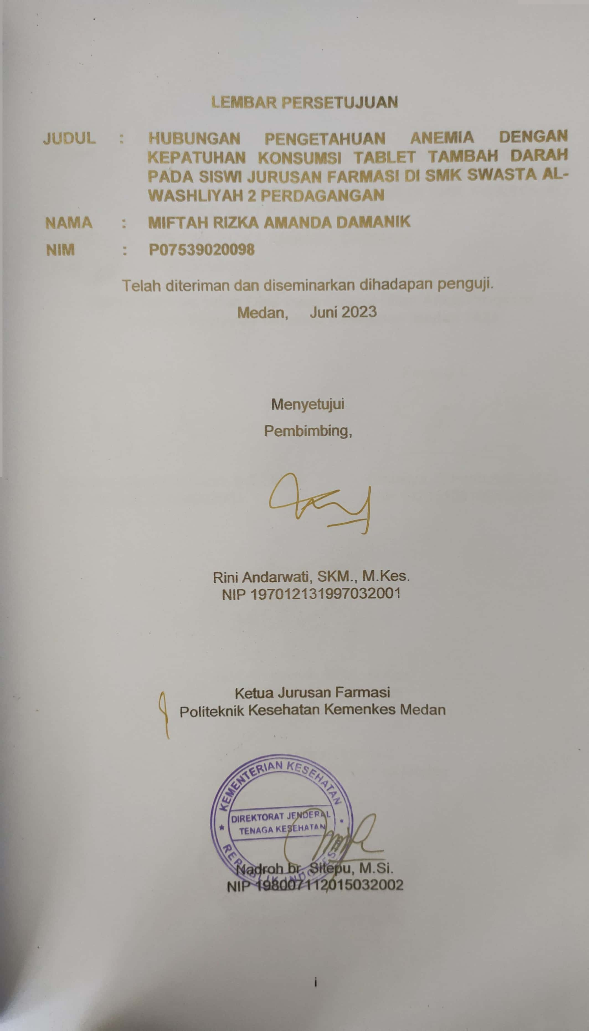

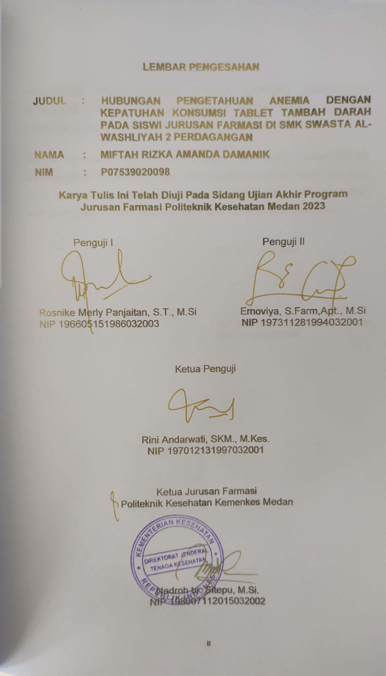

**SURAT PERNYATAAN**

HUBUNGAN PENGETAHUAN ANEMIA DENGAN KEPATUHAN KONSUMSI TABLET TAMBAH DARAH PADA SISWI JURUSAN FARMASI DI SMK SWASTA AL-WASHLIYAH 2 PERDAGANGAN

Dengan ini saya menyatakan bahwa Karya Tulis Ilmiah ini belum pernah diajukan pada Perguruan Tinggi, dan sepanjang pengetahuan saya juga tidak terdapat karya atau pendapat yang pernah ditulis atau diterbitkan oleh orang lain, kecuali yang secara tertulis diacu dalam naskah ini.

Medan, Juni 2023

MIFTAH RIZKA AMANDA DAMANIK

NIM P07539020098

# 

**POLITEKNIK KESEHATAN KEMENKES MEDAN**

**JURUSAN FARMASI**

**KTI, JUNI 2023**

**MIFTAH RIZKA AMANDA DAMANIK**

**HUBUNGAN PENGETAHUAN ANEMIA DENGAN KEPATUHAN KONSUMSI TABLET TAMBAH DARAH PADA SISWI JURUSAN FARMASI DI SMK SWASTA AL-WASHLIYAH 2 PERDAGANGAN**

**xiii + 53 halaman, 5 tabel, 1 gambar, 10 lampiran**

# **ABSTRAK**

Anemia adalah suatu kondisi jumlah hemoglobin dalam darah berada dibawah normal. Seseorang dikatakan anemia jika kadar Hbnya dibawah 13gr/dl untuk pria dewasa, dan dibawah 12 gr/dl untuk remaja dan kurang dari 11 gr/dl untuk anak-anak usia 5 tahun hingga masa pubertas. Penelitian ini bertujuan untuk mengetahui hubungan pengetahuan anemia dengan kepatuhan konsumsi tablet tambah darah pada siswi Jurusan Farmasi di SMK Swasta Al-Washliyah 2 Perdagangan.

Desain penelitian ini adalah cross sectional. Teknik pengambilan sampel pada penelitian ini menggunakan “sampel jenih”. Sampel yang akan diambil berjumlah 86 siswi pada jurusan farmasi di SMK Swasta Al-Washliyah 2 Perdagangan. Pengumpulan data menggunakan kuesioner dan analisis data menggunakan analisis univarian dan analisis bivariat dengan uji *Chi Square*.

Hasil penelitian menunjukkan bahwa pengetahuan anemia pada Siswi di SMK Swasta Al-Washliyah 2 Perdagangan, terdapat 44 remaja (51,2%) memiliki pengetahuan baik dan 42 remaja (48,8%) pengetahuan kurang. Bahwa remaja yang mengkonsumsi tablet tambah darah kurang pada siswi akan meningkat. Pengetahuan yang kurang akan zat gizi menyebabkan kurangnya kecukupan mengkonsumsi sumber makanan yang mengandung zat besi yang berakibat rendahnya kadar hemoglobin, dengan nilai p value = 0,018 ≤ 0,05.

Kesimpulan penelitian ini adalah ada hubungan pengetahuan anemia dengan kepatuhan konsumsi tablet tambah darah pada siswi di SMK Swasta Al-Washliyah 2 Perdagangan Tahun 2023.

Kata Kunci : Pengetahuan, Kepatuhan, Anemia, Tablet Tambah Darah, Siswi

Daftar Bacaan : 23 (2015-2021)

**MEDAN HEALTH POLYTECHNIC OF MINISTRY OF HEALTH**

**PHARMACY DEPARTMENT**

**SCIENTIFIC WRITING, JUNE 2023**

**MIFTAH RIZKA AMANDA DAMANIK**

**THE CORRELATION OF ANAEMIA KNOWLEDGE WITH BLOOD ADDITIONAL TABLET CONSUMPTION AT PHARMACEUTICAL DEPARTMENT STUDENTS AT SMK AL-WASHLIYAH 2 PERDAGANGAN**

**xiii + 55 pages, 5 tables, 1 figure, 10 attachments**

# **ABSTRACT**

Anaemia is a condition in the amount of haemoglobin in the blood is below normal. A person is said to be anemic if his Hb level was below 13 gr/dl for adult men, and below 12 gr/dl for adolescents and less than 11 gr/dl for children aged 5 years until puberty. This study aims to determine correlation between anaemia knowledge and compliance with blood supplement consumption among female students majoring in pharmacy at SMK Al-Washliyah 2 Perdagangan.

The research a cross sectional research design. The sampling technique in this study used a "saturated sample". The sample to be taken was 86 female students in the pharmacy department at SMK Al-Washliyah 2 Perdagangan. Data collection used a questionnaire and data analysis used univariate analysis and bivariate analysis with the *Chi Square* test.

The results showed that knowledge of anaemia in female students at SMK Al-Washliyah 2 Perdagangan, there were 44 adolescents (51.2%) who had good knowledge and 42 adolescents (48.8%) poor knowledge. Showed that adolescents who consumed blood-supplemented tablets lack of knowledge in female students would increase. Lack of knowledge of nutrients causes a lack of adequacy in consuming food sources that contain iron which results in low haemoglobin levels, with a p value = 0.018 ≤ 0.05.

The conclusion of this study is that there was correlation between knowledge of anaemia and compliance with blood supplement consumption in female students at SMK Al-Washliyah 2 Perdagangan in 2023.

Keywords : Knowledge, Compliance, Anaemia,Blood Supplement Tablets, Student

References : 23 (2015-2021)

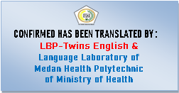

**KATA PENGANTAR**

Segala puji hanya bagi Allah SWT, Tuhan semesta alam yang telah memberikan taufiq dan hidayah-Nya sehingga penyusunan Karya Tulis Ilmiah yang berjudul “HUBUNGAN PENGETAHUAN ANEMIA DENGAN KEPATUHAN KONSUMSI TABLET TAMBAH DARAH PADA SISWI JURUSAN FARMASI DI SMK SWASTA AL-WASHLIYAH 2 PERDAGANGAN” ini dapat terselesaikan dengan baik dan semoga dapat membawa manfaat untuk kedepannya. Shalawat serta salam semoga senantiasa tercurah kepada junjungan kita Nabi Muhammad Saw yang kita nantikan syafa’atnya kelak di yaumil qiyamah.

Dalam penyusunan dan penulisan Karya tulis ini, penulis telah banyak menerima bimbingan, dukungan, bantuan serta doa dari berbagai piha. Oleh karena itu, pada kesempatan ini penulis ingin menyampaikan ucapan terima kasih yang sebesar-besarnya kepada:

1. Ibu R.R Sri Arini Winarti Rinawati, SKM., M.Kep. selaku Direktur Poltekkes Kemenkes Medan.
2. Ibu Nadroh Br Sitepu, M.Si selaku Ketua Jurusan Farmasi Poltekkes Kemenkes Medan
3. Ibu Rini Andarwati, SKM., M.Kes. Sebagai Dosen Pembimbing dan ketua penguji Karya Tulis Ilmiah (KTI) yang sudah membimbing, memotivasi serta bersabar memberikan masukan dan saran kepada penulis.
4. Ibu Rosnike Merly Panjaitan, S.T., M.Si sebagai penguji I KTI dan Ibu Ernoviya S. Farm, Apt., M.Si. sebagai penguji II KTI yang telah menguji dan memberikan masukan kepada penulis.
5. Seluruh dosen dan staff Pegawai Jurusan Farmasi Poltekkes Kemenkes Medan.
6. Seluruh responden dalam penelitian ini, atas kesediaan nya menjadi responden saya.
7. Teristimewa kepada Orang Tua Tercinta, Ayah penulis Bapak Alwi Damanik dan Mama terhebat Ibu Sri Ningsih yang tidak pernah berhenti memberikan semangat, motivasi, materi dan doa terbaik untuk penulis dalam menyelesaikan studi. Seluruh keluarga yang selalu memberikan semangat, kasih sayang dan doa kepada penulis.
8. Kepada Sahabat SMK penulis Septia Pitaloka Sinaga yang telah membantu penulis dalam segi tenaga maupun waktu, dan kepada sahabat lain penulis yang tidak dapat disebutkan nama Nya yang telah memberikan semangat ke penulis.
9. Kepada seluruh pihak yang telah turut membantu dalam penulisan Karya Tulis Ilmiah yang tidak dapat disebutkan satu per satu.

Penulis menyadari bahwa dalam penyelesain Karya Tulis Ilmiah ini masih benyak kekurangan. Oleh karena itu, penulis mengharapkan kritik dan saran yang membangun demi kesempurnaan Karya Tulis Ilmiah ini.

Akhir kata kiranya Karya Tulis Ilmiah ini dapat memberikan manfaat bagi pembaca.

|  |
| --- |
| Medan, Juni 2023  Miftah Rizka Amanda Damanik  NIM P07539020098 |

# **DAFTAR ISI**

Halaman

**LEMBAR PERSETUJUAN** **Error! Bookmark not defined.**

**LEMBAR PENGESAHAN** **Error! Bookmark not defined.**

**ABSTRAK** iv

**ABSTRACT** v

**DAFTAR ISI** viii

**DAFTAR GAMBAR** x

**DAFTAR TABEL** xii

**DAFTAR LAMPIRAN** xiii

**BAB I PENDAHULUAN** 1

1.1 Latar belakang 1

1.2 Rumusan Masalah 3

1.3 Tujuan Penelitian 3

1.3.1 Tujuan Umum 3

1.3.2 Tujuan Khusus 4

1.4 Manfaat Penelitian 4

**BAB II TINJAUAN PUSTAKA** 5

2.1 Tablet Tambah Darah 5

2.1.1 Pengertian Tablet Tambah Darah 5

2.1.2 Aturan Konsumsi Tablet Tambah Darah 5

2.1.3 Manfaat Tablet Tambah Darah 6

2.2 Anemia 6

2.2.1 Pengertian Anemia 6

2.2.2 Tanda-Tanda Anemia 7

2.2.3 Penyebab Anemia 7

2.2.4 Dampak Anemia 8

2.3 Pengetahuan 8

2.3.1 Pengertian Pengetahuan 8

2.3.2 Tingkat Pengetahuan 8

2.3.3 Faktor-Faktor Yang Mempengaruhi Pengetahuan 9

2.4 Kepatuhan 10

2.4.1 Pengertian Kepatuhan 10

2.4.2 Tingkat Kepatuhan 10

2.4.3 Faktor-Faktor Yang Mempengaruhi Kepatuhan 11

2.5 Kerangka Konsep 12

2.6 Definisi Operasional 12

2.7 Hipotesis 13

**BAB III METODE PENELITIAN** 14

3.1 Jenis dan Desain Penelitian 14

3.1.1 Jenis Peneitian 14

3.1.2 Desain Penelitian 14

3.2 Lokasi dan Waktu Penelitian 14

3.2.1 Lokasi Penelitian 14

3.2.2 Waktu Penelitian 14

3.3 Populasi dan Sampel 14

3.3.1 Populasi Penelitian 14

3.3.2 Sampel Penelitian 15

3.4 Jenis dan Cara Pengumpulan Data 15

3.4.1 Jenis Data 15

3.4.2 Pengumpulan Data 15

3.5 Pengolahan Data dan Analisis Data 15

3.5.1 Pengolahan Data 15

3.5.2 Analisis Data 16

3.6 Metode Pengukuran Variabel 17

3.6.1 Pengetahuan 17

3.6.2 Kepatuhan 17

**BAB IV** **HASIL DAN PEMBAHASAN** 19

4.1 Hasil Penelitian 19

4.1.1 Karakteristik Responden 19

4.1.2 Analisis Univariat 19

4.1.2.1 Pengetahuan Responden 19

4.1.2.2 Kepatuhan Responden 20

4.1.3 Analisis Bivariat 20

4.1.3.1 Hubungan Pengetahuan dengan Kepatuhan Responden 20

4.2 Pembahasan 21

**BAB V** **KESIMPULAN DAN SARAN** 24

5.1 Kesimpulan 24

5.2 Saran 24

**DAFTAR PUSTAKA** 25

**LAMPIRAN** 27

**DAFTAR GAMBAR**

Halaman

**Gambar 2.1** Kerangka Konsep 12

# **DAFTAR TABEL**

Halaman

**Tabel 3.1** Definisi Operasional 12

**Tabel 4.1** Distribusi Frekuensi Karakteristik Responden 12

Tabel 4.2 Distribusi Frekuensi Tingkat Pengetahuan Responden tentang Anemia pada siswi SMK Al-Washliyah 2 Perdagangan 19

**Tabel 4.3** Distribusi Frekuensi Tingkat Kepatuhan Konsumsi Tablet Tambah Darah pada Siswi SMK Swasta Al-Washliyah 2 Perdagangan 20

**Tabel 4.4** Hubungan Pengetahuan Anemia dengan Kepatuhan Konsumsi Tablet Tambah Darah pada Siswi SMK Swasta Al-Washliyah 2 Perdagangan 20

# **DAFTAR LAMPIRAN**

Halaman

Lampiran 1 Surat Permohonan Responden 27

**Lampiran 2** Lembar Persetujuan Responden 28

**Lampiran 3** Kuesioner 29

**Lampiran 4** Hasil Pengolahan Data 32

**Lampiran 5** Master Tabel 34

**Lampiran 6** Surat Ethical Clearance 36

**Lampiran 7** Surat Izin Penelitian dari Poltekkes Kemenkes Medan 37

**Lampiran 8** Surat Balasan Perizinan Penelitian dari Sekolah SMK Swasta Al-Washliyah 2 Perdagangan 38

**Lampiran 9** Dokumentasi 39

**Lampiran 10** Kartu Bimbingan KTI 40

# 

# **BAB I PENDAHULUAN**

## **1.1 Latar belakang**

Undang-undang No. 36 tahun 2009 tentang kesehatan, yang mendefinisikan kesehatan sebagai keadaan sehat jasmani, rohani, rohani, dan sosial yang memungkinkan setiap orang hidup sejahtera secara sosial dan ekonomi. Menurut Organisasi Kesehatan Dunia, sehat merupakan keadaan tubuh yakni fisik, mental, ataupun sosial tidaklah berkekurangan serta tidak mengalami sakit maupun lemah. tkaKesehatan merupakan aspek yang diperlukan dalam meningkan kualitas hidup seseorang, baik sosial maupun ekonomi. Jadi dapat dikatakan bahwa kesehatan adalah keadaan tubuh fisik, mental dan sosial yang bebas dari keadaan penyakit dan merupakan aspek penting untuk meningkatkan kehidupan, sosial dan ekonomi.

Di Indonesia memiliki beberapa masalah kesehatan, dan salah satunya adalah anemia yang menjadi masalah kesehatan utama di masyarakat yang sering dijumpai di seluruh dunia, terutama di negara berkembang seperti Indonesia. Anemia adalah suatu kondisi di mana jumlah hemoglobin dalam darah berada dibawah normal. Kadar Hb darah yang rendah dapat mempercepat timbulnya gejala letih, lemah, letih, lesu dan pelupa, juga menurunkan prestasi akademik, serta menurunkan imunitas dan infeksi (Budianto, 2016). Seseorang dikatakan anemia jika kadar Hbnya dibawah 13gr/dl untuk pria dewasa, dan dibawah 12 gr/dl untuk remaja dan kurang dari 11 gr/dl untuk anak-anak usia 5 tahun hingga masa pubertas. (Amir dkk, 2020).

Menurut hasil penelitian Birch di Amerika Serikat prevalensi anemia pada remaja usia 12-20 tahun sebesar 25,5% dengan rincian pria 21% dan 30% pada wanita. Prevalensi lebih besar di pedesaan (27%) dibandingksn diperkotaan (22,6%). Berdasakan data *World Health Organization* (WHO) juga menyebutkan 30% penduduk di dunia mengalami anemia dan banyak diderita oleh ibu hamil dan remaja putri. Cakupan anemia dikalangan remaja masih cukup tinggi yaitu sebesar 29%, sedangkan berdasarkan data Riskesdas 2018 prevalensi anemia di Indonesia secara nasional mencapai 23,7%, dengan penderita anemia pada usia 5-14 tahun sebesar 26,8% dan 32,0% penderita pada usia 15-24 tahun, sedangkan berdasarkan jenis kelamin didapatkan bahwa proporsi anemia pada perempuan lebih tinggi (27,2%) dibandingkan pada laki-laki (20,3%) (Kemenkes, RI, 2018)

Hasil data Riskesdas di Provinsi Sumatera Utara 2018, proporsi penderita anemia berdasarkan umur yaitu 15-24 tahun sebanyak 84,6%, 25-34 tahun sebanyak 33,7%, 35-44 tahun sebanyak 33,6%, dan 45-55 tahun sebanyak 24%. Dari hasil Riskesdas 2013 penderita anemia sebanyak 37,1% meningkat pada tahun 2018 menjadi 48,9% dan banyak dialami remaja umur 15-24 tahun (Balitbangkes, 2018).

Terdapat tiga faktor yang melatar belakangi kejadian anemia, yang pertama adalah penyebab langsung. Penyebab langsung anemia berhubungan dengan kebiasaan makan yang berhubungan dengan konsumsi makanan yang kekurangan zat besi setiap hari dan makanan yang dikonsumsi dengan sumber zat gizi dalam jumlah yang cukup seperti energi, protein, karbohidrat, lemak, vitamin C, zat besi dan asam folat.5,6 Salah satu faktor yang mempengaruhi perilaku makan remaja adalah pengetahuan (Rusdi, dkk, 2020). Penyebab kedua adalah penyebab tidak langsung, yaitu rendahnya perhatian keluarga, tingginya aktivitas, dan kurang tepatnya pola makanan dalam keluarga. Penyebab ketiga yaitu penyebab mendasar. Penyebab mendasar terdiri dari rendahnya pendidikan, pendapatan yang rendah, rendahnya status sosial dan sulitnya lokasi geografis tempat tinggal (Simamora, dkk, 2018).

Anemia bisa menyerang siapa saja, tak terkecuali remaja yang masih berusia dini. Anemia lebih sering terjadi pada remaja putri dibandingkan dengan remaja putra. Dikarenakan remaja putri kehilangan zat besi (Fe) saat menstruasi sehingga membutuhkan lebih banyak asupan zat besi (Fe). Perilaku remaja putri yang mengkonsumsi makanan nabati lebih banyak mengakibatkan asupan zat besi belum mencukupi kebutuhan zat besi harian. Kebiasaan remaja putri yang ingin terlihat kurus membuat remaja putri ini membatasi pola makan sehari-hari, sehingga remaja putri mudah terkena anemia (Triwinarni, dkk, 2017). Perempuan akan kehilangan darah akibat menstruasi sepanjang usia produktif. Jumlah darah yang hilang selama 1 periode menstruasi antara 20-25 cc. Jumlah ini menunjukkan adanya kehilangan zat besi sekitar 12,5-15 mg/bulan atau sekitar 0,4-0,5 mg dalam sehari (Sya’bani, dkk, 2016).

Program tablet darah untuk remaja putri juga menjadi salah satu rekomendasi utama Rencana Pembangunan Jangka Menengah Nasional (RPJMN) 2015-2019 untuk meningkatkan status kesehatan, gizi dan anal. Sesuai surat edaran no. HK.03.03/V/0595/2016 Bagi remaja putri usia 12-18 tahun melalui UKS/M di lembaga pendidikan (SMP dan SMA atau sederajat) sesuai kesepakatan di daerah masing-masing, dengan tablet tambah darah diminum secara bersamaan setiap minggu pada hari yang sama. Salah satu program Kementerian Kesehatan tahun 2016 ini juga, untuk mengatasi anemia pada remaja putri dengan target 30% pada tahun 2019. Program ini bertujuan untuk meningkatkan status gizi remaja putri. Untuk memutus mata rantai stunting pada wanita, mencegah anemia dan meningkatkan simpanan zat besi tubuh.

Hasil penelitian dari jurnal Scientia Jurnal “Hubungan Pola Makan dan Kepatuahan Mengkonsumsi Tablet Tambah Darah dengan Kejadian Anemia Pada Remaja Putri di SMP Negri 3 Hiliserangkai menunjukkan bahwa dari pola makan yang tidak baik 82,4%, dan yang baik sebanyak 17,5% dengan 57 responden. Dan dengan 30 responden yang tidak patuh sebanyak 56,1% dan patuh sebanyak 43,9%. Kejadian anemia 52,6%, dan tidak anemia 47,4% dengan 30 orang responden.

Di SMK Swasta Al-Washliyah 2 Perdagangan pembagian tablet tambah darah terjadi sejak tahun 2018. Puskesmas membagikannya sekaligus dalam jumlah banyak dengan tujuan untuk stok 6 bulan kedepan, dan tanpa ada pengecekan jumlah kadar sel darah merah pada siswi di SMK Swata Al-Washliyah 2 Perdagangan sebelumnya, karena puskesmas membagikan tablet tambah darah tersebut hanya karena untuk memenuhi program pemerintah saja.

## **1.2 Rumusan Masalah**

Bagaimana hubungan pengetahuan anemia dengan kepatuhan konsumsi tablet tambah darah pada siswi jurusan farmasi di SMK Swasta Al-Washliyah 2 Perdagangan?

## **1.3 Tujuan Penelitian**

### **1.3.1 Tujuan Umum**

Untuk mengetahui hubungan pengetahuan anemia dengan kepatuhan konsumsi tablet tambah darah pada siswi jurusan farmasi di SMK Swasta Al-Washliyah 2 Perdagangan.

### **1.3.2 Tujuan Khusus**

1. Untuk mengetahui gambaran pengetahuan anemia pada sisiwi jurusan farmasi di SMK Swasta Al-Washliyah 2 Perdagangan.
2. Untuk mengetahui gambaran kepatuhan konsumsi tablet tambah darah pada sisiwi jurusan farmasi di SMK Swasta Al-Washliyah 2 Perdagangan.

## **1.4 Manfaat Penelitian**

### Bagi Peneliti

Hasil penelitian ini memberikan informasi dan pengetahuan kesehatan tentang pentingnya pengetahuan mengenai anemia dengan konsumsi tablet tambah darah pada siswi.

### Bagi Masyarakat

Memberikan informasi kepada masyarakat khususnya remaja putri, mengenai pentingnya pengetahuan tentang anemia.

# **BAB II TINJAUAN PUSTAKA**

## **2.1 Tablet Tambah Darah**

### **2.1.1 Pengertian Tablet Tambah Darah**

Tablet tambah darah (TTD) merupakan suplemen zat gizi yang mengandung 60 mg besi elemental dan 0,25 asam folat (sesuai rekomendasi WHO). Jika diminum secara teratur dan sesuai aturan, dapat mencegah dan mengobatan anemia gizi. Dosis pemberian TTD pada remaja putri dianjurkan mengkonsumsi secara rutin 1 tablet setiap minggu dan 1 tablet setiap hari selama masa menstruasi (Depkes, 2016). Tablet besi terdiri dari tiga komponen yaitu:

1. Sulfat Ferosus /Fero Sulfat (kering), kandungan zat besi 30%
2. Fero Fumarat, kandungan zat besi 33% dan memberikan efek samping yang lebih sedikit.
3. Feo Glukonas, kandungan zat besi hanya sedikit yaitu 11,5 % dan akibatnya lebih sedikit menimbulkan efek gastrointestinal.

### **2.1.2 Aturan Konsumsi Tablet Tambah Darah**

Tablet tambah darah efektif sebagai suplemen makanan, bila diminum sesuai aturan pakai. Aturan untuk menggunakan tablet tambah darah, sebagai berikut:

1. Dianjurkan untuk minum TTD seminggu sekali, minum satu tablet setiap hari selama menstruasi.
2. Minum TTD dengan air putih, jangan diminum teh, susu atau kopi dikarenakan bisa mengurangi penyerapan zat besi di tubuh jadi manfaatnya pun berkurang bagi tubuh.
3. Efek samping yang muncul menyebabkan gejala ringan, seperti rasa tidak nyaman di perut, mual, masalah buang air besar dan tinja bisa berwarna hitam.
4. Cara mengurangi efek samping, minum pil tambah darah setelah makan malam menjelang tidur, akan tetapi bila setelah minum tablet tambah darah disertai makan buah-buahan.
5. Simpan TTD di tempat yang kering, terlindung dari cahaya sinar matahari langsung, jauhkan dari jangkauan anak-anak dan setelah dibuka ditutup kembali yang rapat, TTD yang sudah berubah warna tidak dapat dikonsumsi lagi yaitu untuk menambah darah (warna asli: merah darah).
6. Tablet TTD juga tidak menyebabkan tekanan darah tinggi dan darah yang berlebihan.

Memakan dan meminum yang dapat menghalangi penyerapan zat besi sebaiknya dilakukan 2 jam sebelum atau sesudah meminum tablet tambah darah (TTD).

### **2.1.3 Manfaat Tablet Tambah Darah**

Menurut Depkes RI, manfaat Tablet Tambah Darah sebagai berikut:

1. Pengganti zat besi yang hilang bersama darah melalui darah pada wanita dan remaja putri yang sedang menstruasi.
2. Wanita hamil, menyusui, sehingga kebutuhan zat besi tinggi sebaiknya diberikan pada awal masa remaja.
3. Pengobatan anemia pada wanita dan remaja putri.
4. Meningkatkan keterampilan belajar, keterampilan kerja dan efisiensi sumber daya manusia serta generasi penerus.
5. Meningkatkan status gizi dan Kesehatan remaja putri.

Tablet Tambah Darah adalah tablet salut gula yang mengandung zat besi dan asam folat. Zat besi penting bagi pembentukan hemoglobin di tubuh sehingga bisa membantu mengatasi anemia pada saat menstruasi, hamil, menyusui, masa pertumbuhan dan sesudah mengalami pendarahan. Asam folat dipakai untuk mengurangi anemia megaloblastik selama pertumbuhan dan kehamilan yang mengandung zat besi adalah mineral yang dibutuhkan untuk pembentukan sel darah merah (hemoglobin). Mineral ini juga berperan sebagai komponen bagi pembentukan mioglobin (protein yang membawa oksigen ke otot), kolagen (protein yang terdapat di tulang rawan dan tulang penyambung), serta ezim (Permatasari, dkk 2018).

## **2.2 Anemia**

### **2.2.1 Pengertian Anemia**

Menurut Kementerian Kesehatan Republik Indonesia, anemia adalah kondisi medis dimana jumlah hemoglobin (sel darah merah) dalam darah rendah, menunjukkan anemia adalah sebuah kondisi jumlah dan ukuran sel darah merah berada di bawah batas standar yang sudah ditentukan, dan dapat mengakibatkan kerusakan kemampuan sel darah merah untuk membawa oksigen ke seluruh tubuh. Anemia menjadi tanda gizi buruk dan kesehatan yang buruk.

Anemia defisiensi besi adalah penyebab umum anemia. Anemia defisiensi besi adalah suatu kondisi di mana sel darah merah atau hemoglobin (protein pembawa oksigen) dalam sel darah berada dibawah normal yang disebabkan karena kekurangan zat besi, terutama dalam bentuk besi-heme. Anemia diartikan sebagai kadar hemoglobin pada remaja putri menyerang pada usia lebih dari 15 tahun dengan hemoglobin normal 12 g/dl, anemia ringan 10-11,9 g/dl, anemia sedang 8- 10 g/dl, anemia berat <8,0 g/dl.

### **2.2.2 Tanda-Tanda Anemia**

Tanda-tanda anemia pada remaja putri adalah:

1. Lesu, lemah, letih, lelah dan lunglai (5L)
2. Sering mengeluh pusing dan mata berkunang-kunang.
3. Gejala lebih lanjut adalah kelopak mata, bibir, lidah, kulit dan telapak tangan menjadi pucat.

### **2.2.3 Penyebab Anemia**

Anemia yang paling sering terjadi yang disebabkan oleh:

1. Penyebabnya adalah kurangnya asupan zat besi dan nutrisi lainnya karena rendahnya konsumsi makanan sumber zat besi. Bahan makanan lainnya menyebabkan anemia karena kekurangan vitamin A, C, folat, riboflavin dan B.
2. Penyerapan zat besi yang rendah dikaitkan dengan ketersediaannya komponen penghambat dalam makanan seperti fitat. Rendahnya zat besi pada makanan nabati maka akan menyebabkan zat besi tidak dapat di resap dan digunakan pada tubuh.
3. Malaria, terutama yang terjadi pada anak-anak dan wanita hamil
4. Cacingan
5. Infeksi yang diakibatkan karena penyakit kronis atau sistemik
6. Gangguan genetik.

### **2.2.4 Dampak Anemia**

Dampak anemia bagi remaja putri adalah:

1. Mengakibatkan muka pucat.
2. Mengalami lemah, letih, lesu, lunglai.
3. Menurunkan kemampuan dan konsentrasi belajar.
4. Mengganggu pertumbuhan sehingga tinggi badan tidak mencapai optimal.
5. Menurunkan kemampuan fisik olahraga.

## **2.3 Pengetahuan**

### **2.3.1 Pengertian Pengetahuan**

Menurut Kamus Besar Bahasa Indonesia atau KBBI (2016), Pengetahuan adalah sesuatu yang diketahui seseorang tentang sesuatu. Pengetahuan adalah suatu hasil dari rasa keingintahuan melalui proses sensoris, terutama pada mata dan telinga terhadap objek tertentu. Pengetahuan merupakan domain yang penting dalam terbentuknya perilaku terbuka atau *open behavior* (Rachmawati, 2019). Jadi pengetahuan adalah berbagai macam hal yang diperoleh seseorang melalui panca indera.

Kesadaran untuk mengonsumsi suplemen zat besi merupakan hal yang tidak terpisahkan informasi dan pengetahuan karena pengetahuan adalah faktor mempengaruhi perilaku konsumen masyarakat. pengetahuan bisa mempengaruhi perilaku, termasuk mempengaruhi gaya hidup dan kebiasaan makan. Perilaku yang didasari pengetahuan akan bertahan lebih lama. Remaja yang mempunyai pengetahuan yang baik khususnya tentang TTD tentunya mengetahui perceived benefit (manfaat yang dirasakan) dan perceived threat (kerugian yang dirasakan) apabila tidak mengonsumsi TTD sehingga hal ini akan membuat mereka teratur dalam mengonsumsi TTD (Utomo, dkk, 2020).

### **2.3.2 Tingkat Pengetahuan**

Pengetahuan seseorang pada dasarnya mempunyai intensitas atau tingkat yang berbeda-beda. Secara umum pengetahuan dapat dibagi dalam 6 tingkatan (A. Wawan dkk, 2018) yaitu:

1. Tahu (*Know*)

Dimaknai sebagai peningkatan materi yang dipelajari bagian dari tingkat pengetahuan ini adalah menghafal untuk kembali ke sesuatu yang spesifik dari seluruh materi yang dipelajari atau usulan yang diterima.

1. Memahami (*Comprehension*)

Didefinisikan sebagai kemampuan untuk menjelaskan dengan jelas kebenaran tentang hal-hal yang diketahui dan dapat dijelaskan isinya benar.

1. Menerapkan (*Application*)

Didefinisikan sebagai kemampuan untuk menggunakan materi yang telah dipelajari pada kondisi dengan cara yang benar, aplikasi ini dijelaskan penggunaan atau penerapan aturan, rumus, metode, prinsip.

1. Analisa (*Analysis*)

Ini seperti kemampuan untuk menjabarkan materi atau objek kedalam komponen-komponen bagian tetapi di dalam sebuah organisasi masyarakat tetapi masih ada hubungannya dengan orang lain.

1. Sintesa (*Synthesis*)

Seperti kemampuan untuk menempatkan atau menghubungkan bagian-bagian menjadi satu kesatuan baru atau dengan kemampuan untuk membangun formulasi yang ada.

1. Evaluasi (*Evaluation*)

Evaluasi sama dengan kemampuan seseorang untuk melakukan penilaian atau memberi apresiasi terhadap suatu objek tertentu.

### **2.3.3 Faktor-Faktor Yang Mempengaruhi Pengetahuan**

Ada beberapa factor yang mempengaruhi pengetahuan:

1. Pendidikan

Pendidikan dapat mempengaruhi perilaku seseorang terhadap pola hidup terutama dalam motivasi sikap. Semakin tinggi pendidikan seseorang, maka semakin mudah untuk penerimaan informasi.

1. Informasi non Formal

Adalah informasi yang diperoleh baik dari formal maupun non formal yang bermanfaat, sehingga menghasilkan perubahan atau peningkatan pengetahuan seseorang. Televisi, radio, surat kabar, majalah, dan lain-lain berperan sebagai sarana komunikasi dan mempeunyai pengaruh besar terhadap pembentukan opini dan kepercayaan seseorang.

1. Faktor lingkungan

Lingkungan dapat mempengaruhi perkembangan dan perilaku individu dan kelompok. Jika lingkungan mendukung ke arah yang positif, maka individu dan kelompok akan berperilaku positif, tetapi jika lingkungan tidak menguntungkan, maka individu atau kelompok akan melakukannya berperilaku buruk.

1. Umur

Umur adalah usia seseorang dihitung dari lahir sampai ulang tahun, usia, tinggi dan kekuatan seseorang akan lebih dewasa dalam berpikir.

## **2.4 Kepatuhan**

### **2.4.1 Pengertian Kepatuhan**

Kepatuhan secara umum didefinisikan sebagai tingkatan perilaku seseorang yang mendapatkan pengobatan, mengikuti diet dan melaksanakan gaya hidup sesuai dengan rekomendasi pemberi pelayanan kesehatan (M, Siti Khoiroh, 2018). Kepatuhan berhubungan dengan kemampuan sesorang dari sudut pandang orang lain. Dalam menerapkan perilaku hidup sehat, kepatuhan merupakan salah satu hal yang sangat penting. Kepatuhan merupakan tingkatan perilaku pasien yang berasal dari petunjuk yang diberikan dalam bentuk terapi pengobatan atau rekomendasi dari dokter dan tenaga kesehatan lainnya. Istilah kepatuhan sering digunakan untuk menerangkan ketaatan seseorang dalam melakukan pengobatan atau perilaku pasien melakukan terapi yang direkomendasikan oleh dokter (Notoatmodjo, S, 2018).

### **2.4.2 Tingkat Kepatuhan**

Menurut Osterberg tingkatan kepatuhan untuk setiap pasien umumnya disampaikan dalam bentuk presentase dari dosis resep obat yang sungguh-sungguh diminum pasien dalam kurun waktu yang ditentukan. Tingkat kepatuhan dalam meminum obat pada pasien dengan kondisi akut biasanya cenderung lebih tinggi apabila dibandingkan dengan pasien dengan kondisi kronis. Konsistensi dalam meminum obat pada pasien dengan kondisi kronis sangat 18 rendah, tingkat kepatuhan akan menurun secara dramatis setelah enam bulan pertama pada proses terapi. Hal tersebut dikarenakan beberapa faktor intra personal dan faktor inter personal (Berek & Fouk, 2020).

Faktor inter personal merupakan faktor kualitas hubungan antara pasien dengan tenaga kesehatan dan keluarganya, komuniksi yang baik antara tenaga kesehatan dengan pasien maupun pihak keluarha akan membantu memperbaiki kualitas kepatuhan pasien dalam meminum obat. Sementara itu faktor intra personal meliputi usia, jenis kelamin, motivasi dan disiplin diri. Pemahaman mengenai penyakit kronis yang diderita merupakan hal penting sehingga bisa meningkatkan kesadaran pasien untuk terlibat dalam pengobatan yang akan dijalankan sebab penyakit kronis merupakan penyakit jangka panjang yang membutuhkan penatalaksanaan jangkan panjang juga (Berek & Fouk, 2020).

### **2.4.3 Faktor-Faktor Yang Mempengaruhi Kepatuhan**

Menurut Kamidah ada 3 faktor yang bisa mempengaruhi tingkat kepatuhan seseorang dalam mengkonsumsi obat, yaitu:

1. Pengetahuan

Pengetahuan adalah hasil dari penginderaan seseorang terhadap suatu objek (Notoatmodjo, S, 2018). Pengetahuan merupakan suatu yang sangat penting dan harus mendapatkan atensi supaya bisa mengarahkan kita kepada kehidupan yang lebih baik. Pengetahuan merupakan pemahaman manusia yang dirangkai dalam satu system perihal kenyataan, struktur yang masih bisa dijangkau oleh daya pikir.

1. Motivasi

Motivasi merupakan kecenderungan diri seseorang yang bisa mendorongnya untuk melalukan suatu tindakan. Jadi motivasi juga bisa didefinisikan menjadi sebuah antusiasme 17 dalam diri seseorang yang dapat menggerakkan seseorang untuk melakulan suatu perbuatan dalam mencapai suatu tujuan atau disebut juga driving force (Oktiani, 2017).

1. Dukungan keluarga

Dukungan keluarga merupakan perilaku atau perbuatan rekognisi keluarga kepada anggota keluarga yang lain. Dukungan keluarga merupakan suatu elemen penting untuk membantu menyelesaikan masalah yang sedang dihadapai pasien. Dengan adanya dukungan dari keluarga rasa percaya diri pasien akan bertambah, serta pasien akan lebih termotivasi untuk menghadapi masalahnya. Dukungan keluarga merupakan strategi campur tangan untuk pencegahan penyakit paling baik dalam melakukan pengobatan (Ndore et al., 2017).

## **2.5 Kerangka Konsep**

Berdasarkan tujuan penelitian diatas, maka kerangka konsep dalam penelitian adalah:

Gambar 2.1 Kerangka Konsep

Variabel Bebas Variabel Terikat

Pengetahuan

Anemia Siswi

Kepatuhan Konsumsi Tablet Tambah Darah SIsiwi

## **2.6 Definisi Operasional**

Variabel dan definisi operasional data yang dikumpulkan pada penelitian ini tersaji pada tabel berikut:

**Tabel 3. 1 Definisi Operasional**

|  |  |  |  |  |
| --- | --- | --- | --- | --- |
| **Variabel Penelitian** | **Definisi Operasional** | **Metode/**  **Alat Ukur** | **Hasil Ukur** | **Skala** |
| Variabel Bebas:   1. Pengetahuan Anemia | Pemahaman Anemia dan cara pencegahannya pada Siswi | Kuasioner | 1. Kurang baik, jika mendapat skor 0 – 8 2. Baik, jika mendapat skor 9 –15 | Ordinal |
| Variabel Terikat:   1. Kepatuhan Konsumsi Tablet Tambah Darah | Siswi mengkonsumsi satu Tablet Tambah Darah setiap minggu selama satu bulan | Kuasioner | 1. Tidak patuh, jika mendapat skor 0 – 5 2. Patuh, jika mendapat skor 6 – 10 | Ordinal |

## **2.7 Hipotesis**

Adanya hubungan pengetahuan anemia dengan kepatuhan konsumsi tablet tambah darah pada siswi jurusan farmasi di SMK Swasta Al-Washliyah 2 Perdagangan.

# **BAB III METODE PENELITIAN**

## **3.1 Jenis dan Desain Penelitian**

### **3.1.1 Jenis Peneitian**

Penelitian ini masuk kedalam jenis penelitian analitik yang bersifat observasional/analitik dengan menganalisis hubungan kedua variabel yaitu Pengetahuan Anemia dengan Kepatuhan Konsumsi Tablet Tambah Darah pada siswi di SMK Swasta Al-Washliyah 2 Perdagangan Tahun 2023.

### **3.1.2 Desain Penelitian**

Desain penelitian ini menggunakan desain penelitian *cross sectional*. Desain penelitian *cross sectional* merupakan suatu penelitian yang mempelajari hubungan antara factor resiko dengan akibat atau efek, dengan pengumpulan dating dilakukan bersamaan secara serentak dalam satu waktu antara factor resiko dengan efeknya, artinya semua variabel baik variabel bebas maupun variabel terikat diobservasi pada waktu yang sama.

## **3.2 Lokasi dan Waktu Penelitian**

### **3.2.1 Lokasi Penelitian**

Penelitian ini di laksanakan di SMK Swasta Al-Washliyah 2 Perdagangan yang beralamat di Jl. Stadion No.2, Perdagangan, Kec. Bandar, Kabupaten Simalungun.

### **3.2.2 Waktu Penelitian**

Penelitian ini dilakukan mulai dari bulan Januari 2023 sampai dengan Juni 2023 meliputi: penyusunan proposal, perizinan, pelaksanaan penelitian, analisis data, dan pelaporan akhir.

## **3.3 Populasi dan Sampel**

### **3.3.1 Populasi Penelitian**

Populasi adalah wilayah generalisasi yang terdiri atas: obyek atau subyek yang mampunyai kualitas dan karakteristik tertentu yang ditetapkan oleh peneliti untuk dipelajari dan kemudian ditarik kesimpulannya.

Populasi yang akan diambil pada penelitian ini adalah 86 siswi pada jurusan farmasi di SMK Swasta Al-Washliyah 2 Perdagangan.

### **3.3.2 Sampel Penelitian**

Teknik pengambilan sampel pada penelitian ini menggunakan “Sampel Jenuh” atau total sampling adalah teknik penentuan sampel bila semua anggota populasi digunakan sebagai sampel (Sugiyono, 2016). Sampel yang diambil pada penelitian ini adalah siswi jurusan farmasi di SMK Swasta Al-Washliyah 2 Perdagangan. Jumlah sampel yang diambil dalam penelitian ini adalah: 86 responden.

## **3.4 Jenis dan Cara Pengumpulan Data**

### **3.4.1 Jenis Data**

1. Data Primer

Data primer diperoleh langsung dari responden dengan menggunakan kuesioner yang diajukan kepada siswi jurusan farmasi di SMK Swasta Al-Washliyah 2 Perdagangan.

1. Data Sekunder

Data sekunder adalah data yang diperoleh secara tidak langsung oleh peneliti terkait/instansi tertentu yaitu dengan memperoleh data jumlah siswi jurusan farmasi di SMK Swasta Al-Washliyah 2 Perdagangan.

### **3.4.2 Pengumpulan Data**

Dalam penelitian ini, data diperoleh melalui wawancara langsung menggunakan kuasioner kepada 86 responden.

## **3.5 Pengolahan Data dan Analisis Data**

### **3.5.1 Pengolahan Data**

Pengolahan data dapat dilakukan dengan menggunakan tahapan sebagai berikut:

1. Penyajian Data *(Coding)*

Hasil wawancara atau angket yang diperoleh atau dikumpulkan melalui kuesioner perlu sunting (edit) terlebih dahulu. Editing dilakukan untuk memeriksa ketepatan dan kelengkapan jawaban.

1. Pemberian Kode *(Coding Sheet)*

Data yang terkumpul dan dikoreksi kelengkapannya kemudian diberi kode si peneliti secara manual yakni mengubah data bentuk kalimat atau huruf menjadi data angka atau bilangan.

1. Memasukkan Data *(Data Entry)*

Yakni mengisi kolom-kolom atau kotak-kotak lembar kode atau kartu kode sesuai dengan jawaban masing-masing.

1. Tabulasi *(Tabulating)*

Memindahkan data dari daftar pertanyaan ke dalam table-tabel yang telah dipersiapkan.

### **3.5.2 Analisis Data**

Dalam penelitian ini, data yang sudah terkumpul selanjutnya akan diolah dan dianalisis dengan teknik statisik. Proses pemasukan data dan pengolahan data menggunakan aplikasi perangkat computer dengan penggunaan program SPSS. Pada penelitian ini menggunakan 2 cara dalam menganalisis data Univariat dan Bivariat.

1. Analisis Univariat

Analisis Univariat merupakan proses analisis data pada tiap variabelnya. Pada penelitian ini analisis univariat dilakukan terhadap variable dari hasil penelitian, analisis ini akan menghasilkan distribusi dan presentase dari tiap variabel yang diteliti. Yang dilakukan bertujuan untuk melihat gambaran variabel yang diteliti baik pengetahuan anemia dengan konsumsi tablet tambah darah pada siswa, data ditampilkan dalam bentuk tabel dan narasi.

1. Analisis Bivariat

Analisis ini digunakan untuk melihat hubungan antara variabel bebas (Pengetahuan Anemia) dan variabel terikat (Konsumsi tablet tambah darah). Proses pengolahan data dilakukan dengan perangkat lunak computer yaitu menggunakan aplikasi komputer. Dalam penelitian ini data yang didapat dikelompokkan sehingga menghasilkan data kategorik. Selain itu, akan dilakukan uji statistic menggunakan uji *Chi-Square* untuk mengetahui makna hubungan antara variable independent dengan variable dependent.

Hasil uji dengan menggunakan uji *Chi-square* jika nilai p value < α 0,05 maka terdapat hubungan antara variabel bebas (Pengetahuan Anemia) dengan variabel terikat (Konsumsi tablet tambah darah). Sedangkan jika diperoleh nilai p value > 0,05 maka tidak terdapat hubungan antara variabel variabel bebas (pengetahuan anemia) dengan variabel terikat (konsumsi tablet tambah darah).

## **3.6 Metode Pengukuran Variabel**

### **3.6.1 Pengetahuan**

Menurut Sugiyono, (2017) Penelitian dilakukan dengan menggunakan skala Guttman bila ingin mendapatkan jawaban tegas terhadap suatu permasalahan yang ditanyakan. Untuk jawaban benar diberikan skor 1 dan jawaban salah diberikan skor 0. Jumlah pertanyaan untuk pengetahuan ialah 15.

# Pengetahuan dalam penelitian ini diukur dengan 15 item pertanyaan dimana penilaian diberikan dengan skor 1 (satu) untuk jawaban yang benar dan skor 0 (nol) untuk jawaban yang salah, jumlah pertanyaan 15 maka nilai tertinggi adalah 15 dan skor terendah adalah 15 x 0 = 0 sehingga diperoleh interval skor sebagai berikut:

$p=\frac{Skor maksimum-Skor minimum}{Kategori}$ $=\frac{15-0}{2}$ $=7,5 digenapkan 8$

Dengan demikian, kategori pengetahuan adalah:

Kurang baik, jika mendapat skor 0 - 8

Baik, jika mendapat skor 9 - 15

Arikunto (1996) dalam Aspuah (2013)

### **3.6.2 Kepatuhan**

Pengukuran kepatuhan seseorang dapat diukur dengan beberapa cara, antara lain bertanya kepada petugas klinis, bertanya langsung kepada pasien, bertanya kepada keluarga yang merawat pasien, menghitung jumlah obat dan yang terakhir dengan cara pemeriksaan bukti-bukti biokimia. Kepatuhan meminum obat dapat dilakukan dengan dua cara yaitu menggunakan metode langsung dan metode tidak langsung. Metode langsung dalam hal ini adalah dilakukannya observasi secara langsung kepada pasien, sedangkan metode tidak langsung pekukurannya menggunakan alat bantu kuisioner (Nainggolan, 2019).

Kepatuhan dalam penelitian ini diukur dengan 10 item pertanyaan dimana penilaian diberikan dengan skor 1 (satu) untuk jawaban yang benar dan skor 0 (nol) untuk jawaban yang salah, jumlah pertanyaan 10 maka nilai tertinggi adalah 10 dan skor terendah adalah 10 x 0 = 0 sehingga diperoleh interval skor sebagai berikut:

$p=\frac{Skor maksimum-Skor minimum}{Kategori}$ $=\frac{10-0}{2}$ $=5$

Dengan demikian, kategori kepatuhan adalah:

Tidak patuh, jika mendapat skor 0 - 5

Patuh, jika mendapat skor 6 - 10

Arikunto (1996) dalam Aspuah (2013)

# **BAB IV**

# **HASIL DAN PEMBAHASAN**

## **4.1 Hasil Penelitian**

## **4.1.1 Karakteristik Responden**

Karakteristik responden dalam penelitian ini meliputi umur dan kelas dengan jumlah responden sebanyak 86 responden.

**Tabel 4.1 Distribusi Frekuensi Karakteristik Responden**

|  |  |  |  |
| --- | --- | --- | --- |
|  | Kategori | Frekuensi | Persentase (%) |
| Usia |  |  |  |
|  | 15 Tahun | 15 | 17,4 |
|  | 16 Tahun | 18 | 20,9 |
|  | 17 Tahun | 22 | 25,6 |
|  | 18 Tahun | 17 | 19,8 |
|  | 19 Tahun | 14 | 16,3 |
| Kelas |  |  |  |
|  | Kelas X | 28 | 32,6 |
|  | Kelas XI | 39 | 45,3 |
|  | Kelas XII | 19 | 22,1 |
| Total |  | **86** | **100,0** |

Berdasarkan hasil table 4.1 menunjukkan bahwa dari 86 responden yang didapatkan mayoritas responden didominasi pada usia 16 tahun sejumlah 22 responden (25,6) dan sebagian besar menduduki kelas XI sejumlah 39 responden (45,3).

## **4.1.2 Analisis Univariat**

### **4.1.2.1 Pengetahuan Responden**

**Tabel 4.2 Distribusi Frekuensi Tingkat Pengetahuan Responden tentang Anemia pada siswi SMK Al-Washliyah 2 Perdagangan**

|  |  |  |
| --- | --- | --- |
| Pengetahuan Anemia | Frekuensi (n) | Persentase (%) |
| Baik | 41 | 51.2 |
| Kurang | 45 | 48.8 |
| Total | **86** | **100** |

Berdasarkan hasil tabel 4.2 diketahui pengetahuan pada remaja di SMK Swasta Al-Washliyah 2 Perdagangan, sebagian dari siswi memiliki pengetahuan baik (51.2%) dan hampir sebagian dari siswi memiliki pengetahuan kurang (48.8%).

### **4.1.2.2 Kepatuhan Responden**

**Tabel 4.3 Distribusi Frekuensi Tingkat Kepatuhan Konsumsi Tablet Tambah Darah pada Siswi SMK Swasta Al-Washliyah 2 Perdagangan**

|  |  |  |
| --- | --- | --- |
| Kepatuhan Konsumsi TTD | Frekuensi (n) | Persentase (%) |
| Patuh | 46 | 53.5 |
| Tidak Patuh | 40 | 46.5 |
| Total | **86** | **100** |

Berdasarkan hasil tabel 4.3 diketahui kepatuhan konsumsi Tablet Tambah Darah di SMK Swasta Al-Washliyah 2 Perdagangan, sebagian dari siswi patuh terhadap konsumsi tabel penambah darah (53.5%) dan hampir sebagian dari siswi tidak patuh terhadap konsumsi tabel penambah darah (46.5%).

## **4.1.3 Analisis Bivariat**

## **4.1.3.1 Hubungan Pengetahuan dengan Kepatuhan Responden**

**Tabel 4.4 Hubungan Pengetahuan Anemia dengan Kepatuhan Konsumsi Tablet Tambah Darah pada Siswi di SMK Swasta Al-Washliyah 2 Perdagangan**

|  |  |  |  |  |  |  |  |  |
| --- | --- | --- | --- | --- | --- | --- | --- | --- |
| No | Pengetahuan | Konsumsi TTD | | | | Total | | P |
| **Patuh** | | **Tidak Patuh** | |
| **n** | **%** | **n** | **%** | **n** | **%** |
| 1. | Baik | 29 | 63,05% | 15 | 37,5% | 44 |  | 0,030 |
| 2. | Kurang | 17 | 36,95% | 25 | 62,5% | 42 |  |
| Jumlah | | **46** | **100%** | **40** | **100%** | **86** | **100%** |  |

Berdasarkan tabel 4.4 menujukkan bahwa hampir sebagian dari Siswi memiliki pengetahuan baik dengan konsumsi patuh konsumsi tablet tambah darah (63,05%), dan sebagian dari remaja memiliki pengetahuan kurang dengan tidak patuh konsumsi tablet tambah darah (62,5%). Sedangkan hampir seluruh remaja memiliki pengetahuan kurang dengan patuh konsumsi tablet tambah darah (36,95%), dan sebagian kecil dari remaja memiliki pengetahuan kurang dengan tidak patuh konsumsi tablet tambah darah (37,5%).

Hasil pengolahan data dengan menggunakan uji *Chi-Square Test* didapatkan nilai *p value* = 0,030, maka dapat disimpulkan bahwa ada hubungan yang bermakna antara pengetahuan anemia dengan kepatuhan konsumsi tablet tambah darah pada siswi di SMK Swasta Al-Washliyah 2 Perdagangan Tahun 2023.

## **4.2 Pembahasan**

Hasil penelitian menunjukkan bahwa pengetahuan anemia pada Siswi di SMK Swasta Al-Washliyah 2 Perdagangan dari 86 remaja, terdapat 44 remaja (51,2%) memiliki pengetahuan anemia baik dan 42 remaja (48,8%) memiliki pengetahuan anemia kurang. Dari hasil penelitian menunjukan bahwa remaja yang mengkonsumsi tablet tambah darah kurang pengetahuan pada siswi akan meningkat. Pengetahuan yang kurang akan zat gizi menyebabkan kurangnya kecukupan mengkonsumsi sumber makanan yang mengandung zat besi yang berakibat rendahnya kadar hemoglobin.

Hal ini sejalan dengan hasil penelitian Fajriyah, M (2016) 42 Siswi diketahui sebagian banyak 27 Siswi (64,3%) berpengetahuan kurang tentang anemia, dan sebanyak 15 Siswi (35,7%) berpengetahuan baik tentang anemia. Hal ini menunjukkan bahwa Siswi yang merupakan siswi kelas X sekolah meneggah atas negeri 1 Wiradesa berpengetahuang kurang mengenai anemia. Hasil penelitian yang dilakukan oleh Adyana dkk, (2020) pengetahuan anemia siswi dengan kepatuhan memerlukan pengobatan untuk saat ini. Siswi dengan kepatuhan rendalam dalam mengkonsumsi tablet tambah darah, maka tujuan pemerintah untuk memutuskan rantai terjadinya stunting dan sebagaian tindakan pengetahuan anemia tidak tercapai dengan baik.

Berdasarkan hasil penelitian yang dilakukan berkaitan dengan mengindentifikasi kepatuhan konsumsi tablet tambah darah pada Siswi di SMK Swasta Al-Washliyah 2 Perdagangan di dapatkan hasil bahwa sebagian dari responden tidak patuh mengkonsumsi tablet tambah darah yaitu sebanyak (46,5%). Penelitian ini sejalan dengan penelitian Putri dkk, (2017) menyatakan bahwa kepatuhan dalam mengkonsumsi suplementasi besi secara mingguan memiliki efektivitas yang sama terhadap suplementasi mingguan dan selama masa menstruasi dalam meningkatkan kadar Hb pada Siswi. Tingginya kepatuhan dalam mengkonsumsi suplemntasi secara mingguan dapat meningkatkan kadar hemoglobin Siswi.

Menurut teori Ningtyas dkk, (2021) yang mengatakan bahwa niat dan dukungan sosial merupakan determinan yang mempengaruhi terbentuknya perilaku seseorang, dukungan keluarga terutama orang tua dirumah sangat berhubungan dengan kepatuhan konsumsi tablet tambah darah pada Siswi. Dukungan keluarga diperlukan untuk menumbuhkan keyakinan dan persepsi positif Siswi tentang pentingnya konsumsi tablet tambah darah dalam upaya mencegah risiko terjadinya anemia.

Hasil pengolahan data dengan menggunakan uji Chi-Square Test menunjukkan adanya hubungan yang bermakna antara pengetahuan anemia dengan kepatuhan konsumsi tablet tambah darah pada siswi dengan nilai p value = 0,018 ≤ 0,05 maka dapat disimpulkan bahwa pengetahuan anemia mempunyai hubungan dengan patuh konsumsi tablet tambah darah di SMK Swasta Al-Washliyah 2 Perdagangan. Berdasarkan hasil penelitian ini menunjukkan bahwa ada hubungan pengetahuan anemia dengan kepatuhan konsumsi tablet tambah darah pada siswi di SMK Swasta Al-Washliyah 2 Perdagangan. Hal menunjukkan siswi yang pengetahuan baik sebagian dari remaja patuh mengkonsumsi tablet tambah darah sementara siswi mempunyai pengetahuan anemia sebagian kecil tidak patuh mengkonsumsi tablet tambah darah.

Menurut penelitian Putri dkk, (2017) hubungan kepatuhan konsumsi tablet tambah darah dengan anemia pada siswi ada hubungan yang bermakna antara kepatuhan minum tablet Fe dengan kejadian anemia pada siswi dengan hasil uji statistik uji *Chi-square* diketahui P=0,001. Kepatuhan tablet tambah darah dipengaruhi beberapa faktor seperti petugas kesehatan dan faktor pribadi dalam kesedaran konsumsi makanan tinggi Fe. Pemberian tablet darah mempengaruhi hemoglobin, dimana kadar normal maka status anemia juga akan normal, sehingga dapat mencegah dan menanggulangi anemia. Berdasarkan hasil penelitian yang dilakukan di SMK Swasta Al-Washliyah 2 Perdagangan untuk pengetahuan anemia masih banyak responden belum mengetahui tentang pengetahuan anemia yang menyebabkan banyak remaja tidak patuh terhadap konsumsi tablet tambah darah. Pengetahuan anemia di SMK Swasta Al-Washliyah 2 Perdagangan banyak dilihat dari Siswi yang kurang mengetahui sumber makanan apa yang mengandung zat besi, minuman yang menyebabkan penghambatan penyerapan zat besi, dan buah apa yang paling baik untuk membantu penyerapan zat besi.

Menurut penelitian Yunika, dkk (2021) hasil analisis Chi-Square didapatkan nilai P= 0,004 (p<0,05), Maka Ho ditolak maka hasilnya adalah hubungan yang signifikan antara tingkat pengetahuan tentang anemia dengan kepatuhan minum tablet tambah darah di Puskesmas Narmada Kabupaten Lombok Barat. Berdasarkan penelitian ini menunjukkan distribusi frekuensi responden berdasarkan kepatuhan didapatkan data bahwa 31 responden (55,4%) minum tablet tambah darah secara patuh dan 25 responden (44,6%) minum tablet tambah darah dengan tidak patuh. Penelitian Wahyuningsih & Rohmawati (2019) didapatkan bahwa dari 5 responden (22,7%) dengan pengetahuan baik cenderung tidak patuh dalam mengkonsumsi tablet tambah darah dan 4 respoden (25%) dengan pengetahuan cukup cenderung patuh dalam mengkonsumsi tablet tambah darah. Dengan nilai P value = 0,001 (p<0,05). Artinya Ho ada hubungan yang bermakna antara pengetahuan dengan kepatuhan konsumsi tablet tambah darah.

# **BAB V**

# **KESIMPULAN DAN SARAN**

## **5.1 Kesimpulan**

Berdasarkan hasil penelitian yang telah dilakukan dapat disimpulkan sebagai berikut:

1. Dari remaja putri memiliki pengetahuan baik (51,2%) dan sebagian kurang memiliki pengetahuan tentang anemia (48,8 %).
2. Dari remaja putri patuh mengkonsumsi tablet tambah darah (53,5%) dan sebagian tidak patuh (46,5%).
3. Ada hubungan pengetahuan anemia dengan kepatuhan konsumsi tablet tambah darah pada siswi dengan nilai p value = 0,018 ≤ 0,05.

## **5.2 Saran**

1. Bagi Peneliti

Diharapkan dari kajian penelitian ini peneliti dapat menambah wawasan dan pengalaman serta ilmu pengetahuan anemia yang diperoleh selama mengikuti penelitian yang berhubungan dengan kejadian anemia.

1. Bagi Masyarakat

Diharapkan dapat memberikan informai terkhusus kepada remaja putri mengenai pentingnya pengetahuan tentang anemia.

1. Bagi Akademik

Diharapkan bagi akademik dapat mengembangkan ilmu pengetahuan dan strategi penelitian dalam bidang gizi yang bermanfaat.

# **DAFTAR PUSTAKA**

Amir,N and Djokosujono (2020). *Jurnal Gizi Kesehatan' Konsumsi Tablet Tambah Darah Pada Remaja.*

# A, Wawan, & Dewi, M. (2019). Pengetahuan, Sikap, Dan Perilaku Manusia. *Nurul Medika*, 3(2), 2015-2017.

# Amir, N., & Djokosujono. (2020). Konsumsi Tablet Tambah Darah Pada Remaja. *Gizi Kesehatan*.

Budianto, A. (2016). Anemia Pada Remaja Putri Dipengaruhi Oleh Tingkat Pengetahuan Tentang Anemia. *Jurnal Ilmiah Kesehatan*, 5(10).

Depkes, RI. (2016). Surat Edaran Nomor HK.03.03/V/0595/2016 Tentang Pemberian Tablet Tambah Darah Pada Remaja Putri Dan Wanita Usia Subur. *Kementrian Kesehatan Republik Indonesia*.

Fakhidah, L. N., & Putri, K. E. (2016). Faktor-Faktor Yang Berhubungan Dengan Status Hemoglobin Pada Remaja Putri. *Maternal*, 1(1) 60-66.

Kementrian Kesehatan Republik Indonesia. (2018). Laporan Kesehatan Nasional 2018. . *In Badan Penelitian dan Pengembangan Kesehatan*.

Listiana , A. (2016). Analisis Faktor-Faktor yang Berhubungan dengan Kejadian nemia Zat Gizi Besi Pada Remaja Putri di SMKN 1 Terbanggi Besar Lampung Tengah. *Jurnal Kesehatan* , 7(3): 455-469.

M, Siti. Khoiroh., & Yunia Audia. (2018). Hubungan Kepatuhan Diet Dengan Kualitas Hidup Pasien Diabetes Mellitus Tipe II Di Wilayah Kerja Juanda Samarinda . *Jurnal Ilmu Kesehatan*, 6(1): 76-83.

Nainggolan, R. (2019). Hubungan Pengetahuan Dan Sikap Terhadap Kepatuhan Mengkonsumsi Obat Hipoglikemik Oral Pada Pasien Diabetes Mellitus Tipe 2 Di Apotek Lestarina 3 Sunggal. *Diabetes Mellitus* , pp. 1-85.

Ndore, S., Sulasmini., & Hariyanto, T. (2017). Dukungan Keluarga Berhubungan Dengan Kepuasan Interaksi Sosial Pada Lansia. *Jurnal Case, 5, no.2.*

Ningtyas, O., Ulfiana, E., & Yono, N. (2021). Hubungan Pengetahuan tentang Anemia dan Dukungan Keluarga terhadap Kepatuhan Konsumsi Tablet Tambah Darah pada Remaja Putri di SMPN 01 Brondong Lamongan. Indonesian Journal of Midwifery (IJM), 4(2), 128. <https://doi.org/10.35473/ijm.v4i2.1185>

Oktiani, I. (2017). Kreativitas Guru dalam Meningkatkan Motivasi Belajar Peserta Didik. *Jurnal Kependidikan*, 5(2), 216-232.

Putri, R. D., Simanjuntak, B. Y., & Kusdalinah, K. (2017). Pengetahuan Gizi, Pola Makan, dan Kepatuhan Konsumsi Tablet Tambah Darah dengan Kejadian Anemia Remaja Putri. Jurnal Kesehatan, 8(3), 404. <https://doi.org/10.26630/jk.v8i3.626>

RI, Balitbangkes. Dapartemen Kesehatan. Laporan Riset Kesehatan Dasar Provinsi Sumatera Utara tahun 2018. *Balitbangkes*.

Rusdi, F., & Yasira. (2020, November). Helmizar Rahmiy Auliyah Hafifatul Rusdi Yasira Faza. *Fakultas Kesehatan Masyarakat Unuversitas Andalas*, pp.31-38.

Simamora, D., Kartasurya, M. I., & Pradigdo, S. F. (2018). Hubungan Asupan Energi, makro dan mikronutrien dengan Tekanan Darah pada Lanjut Usia. *Jurnal Kesehatan Masyarakat*, 6(1), 426-435.

Sugiyono. (2017). Metode Penelitian Kuantitatif, Kualitatif dan R & D. *Alfabeta*.

Suyani , D., Hafiani, R., & Junita, R. (2015). Analisis Pola Makan dan Anemia Gizi Besi pada Remaja Putri Kota Bengkulu. *Jurnal Kesehatan Masyarakat Andalas*, 10(1), 11-18.

Sya'bani, I. N., & Sumarni, S. (2016). Hubungan Status Gizi dengan Kejadian Anemia pada Santriwati di Pondok Pesantren Darul Ulum Peterongan Jombang . *Jurnal Keperawatan Muhammadiyah*, 1(1), 7-5.

Triwinarni, C., Hartini, T. S., & Susilo, J. (2017). Hubungan Status Gizi dengan Kejadian Anemia Gizi Besi (AGB) pada Siswi SMA di Kecamatan Pakem. *Jurnal Nutrisia*, 19(1), 61-67.

Tyas, P., Dodik, B., & Siti, M. (2018). Hubungan Status Gizi Dengan Kejadian Anemia Pada Remaja Putri. *Siti Madanijah Briawan Dodik Permatasari Tyas*, 14(1).pp. 18.

Utomo, dkk. (2020). Pengetahuan dukungan keluarga, dan teman sebaya berhubungan dengan konsumsi tablet tambah darah pada remaja putri. *Ilmu Gizi Indonesia, 04, No. 01*, 1-10.

Lampiran - 1. Surat Permohonan Responden

# **LAMPIRAN**

**SURAT PERMOHONAN RESPONDEN**

Dengan Hormat,

Saya yang bertanda tangan dibawah ini:

|  |  |  |
| --- | --- | --- |
| Nama | : | Miftah Rizka Amanda Damanik |
| NIM | : | P07539020098 |

Akan mengadakan penelitian dengan judul: Hubungan Pengetahuan Anemia dengan Kepatuhan Konsumsi Tablet Tambah Darah pada Siswi Jurusan Farmasi di SMK Swasta Al-Washliyah 2 Perdagangan. Apabila responden menyutujui, maka dengan ini saya memohon kesediaan untuk menandatangi lembar persetujuan dan menjawab pertanyaan yang saya ajukan.

Atas perhatian bapak saya ucapkan terimakasih.

|  |  |
| --- | --- |
|  | Medan, 15 April 2023  Miftah Rizka Amanda Damanik |

Lampiran - 2. Lembar Persetujuan Responden

**LEMBAR *INFORMED CONSENT* RESPONDEN**

Dengan menandatangani lembar ini, saya:

|  |  |  |
| --- | --- | --- |
| Nama | : |  |
| Umur | : |  |
| Pendidikan | : |  |

Memberikan persetujuan untuk menjadi responden dalam penelitian yang berjudul Hubungan Pengetahuan Anemia dengan Kepatuhan Konsumsi Tablet Tambah Darah pada Siswi Jurusan Farmasi di SMK Swasta Al-Washliyah 2 Perdagangan.

Saya telah dijelaskan bahwa jawaban kuesioner ini hanya digunakan untuk keperluan penelitian dan saya secara sukarela bersedia menjadi responden penelitian ini.

|  |  |
| --- | --- |
|  | Perdagangan, Mei 2023    Responden |

Lampiran - 3. Kuesioner

**KUESIONER**

**HUBUNGAN PENGETAHUAN ANEMIA DENGAN KEPATUHAN**

**KONSUMSI TABLET TAMBAH DARAH PADA SISWI**

**JURUSAN FARMASI DI SMK SWASTA**

**AL-WASHLIYAH 2 PERDAGANGAN**

1. **Data Demografi**

No Responden :

Inisial Responden : ……………

Usia : ……………

Kelas : ……………

Alamat : …………….

Tanda Tangan :

1. **Pengetahuan Anemia**

**Petunjuk :**

1. Jawablah pertanyaan dibawah ini dengan memberi tanda ceklis (√)

Pada kolom “Benar” atau “Salah” yang tersedia.

1. Jawablah sesuai dengan yang anda ketahui.

|  |  |  |  |
| --- | --- | --- | --- |
| No | Pertanyaan | Benar | Salah |
| 1 | Anemia merupakan suatu keadaan dengan kadar hemoglobin yang lebih rendah dari nilai normal |  |  |
| 2 | Batas normal kadar hemoglobin pada remaja putri adalah 12 gr/dl |  |  |
| 3 | Tanda-tanda dan gejala anemia yang dapat dilihat adalah lelah, letih, lesu, lalai dan lunglai |  |  |
| 4 | Kelopak mata, bibir, lidah, kulit, kuku dan telapak tangan nampak pucat bukan merupakan salah satu tanda-tanda dari anemia |  |  |
| 5 | Penyakit cacingan (cacing tambang) dapat pula menyebabkan proses terjadinya anemia |  |  |
| 6 | Remaja yang sedang menstruasi tidak memerlukan zat besi lebih banyak |  |  |
| 7 | Anemia pada remaja dapat berpengaruh terhadap kemampuan berkonsentrasi |  |  |
| 8 | Anemia pada remaja menyebabkan penurunan daya tahan tubuh |  |  |
| 9 | Anemia gizi besi tidak berpengaruh terhadap pertumbuhan tinggi badan |  |  |
| 10 | Anemia tidak berpengaruh terhadap prestasi belajar |  |  |
| 11 | Penyakit anemia tidak diobati dengan hanya makanan sumber zat besi |  |  |
| 12 | Zat besi yang terdapat dalam pangan hewani dengan jumlah yang cukup dapat mencegah terjadinya anemia gizi besi |  |  |
| 13 | Dengan makan sayuran saja tidak akan tercukupi kebutuhan zat besi bagi tubuh |  |  |
| 14 | Tanin yang terdapat dalam teh dapat menghambat penyerapan zat besi di dalam tubuh |  |  |
| 15 | Penyakit anemia hanya bisa diobati melalui pemberian tablet penambah darah |  |  |

1. **Kepatuhan Mengkonsumsi Tablet Tambah Darah (TTD)**

**Petunjuk :**

1. Jawablah pertanyaan dibawah ini dengan memberi tanda ceklis (√)

Pada kolom “Ya” atau “Tidak” yang tersedia.

1. Jawablah sesuai dengan yang anda ketahui.

|  |  |  |  |
| --- | --- | --- | --- |
| No | Pertanyaan | Ya | Tidak |
| 1 | Apakah adik mengkonsumsi tablet tambah darah? |  |  |
| 2 | Apakah adik mengkonsumsi tablet tambah darah 1 butir setiap minggu ? |  |  |
| 3 | Apakah adik mengkonsumsi tablet tambah darah setelah sarapan ? |  |  |
| 4 | Apakah adik meminum tablet tambah darah dengan air putih ? |  |  |
| 5 | Apakah adik tidak menghentikan konsumsi tablet tambah darah sebelum waktunya ? |  |  |
| 6 | Apakah adik merasa khawatir jika tidak mengkonsumsi tablet tambah darah ? |  |  |
| 7 | Apakah adik mengkonsumsi tablet tambah sesuai dengan petunjuk yang diberikan ? |  |  |
| 8 | Apakah adik mengingat jadwal rutin pemberian tablet tambah darah ? |  |  |
| 9 | Apakah adik meminum tablet tambah darah dengan jus jeruk dan juga minuman yang tinggi vitamin C ? |  |  |
| 10 | Apakah adik tetap meminum tablet tambah darah pada saat menstruasi ? |  |  |

Lampiran- 4. Hasil Pengolahan Data

**Frequencies**

|  |  |  |  |
| --- | --- | --- | --- |
| **Statistics** | | | |
|  | | umur | kelas |
| N | Valid | 86 | 86 |
| Missing | 0 | 0 |
| Mean | | 16,9651 | ,8953 |
| Median | | 17,0000 | 1,0000 |

|  |  |  |  |  |  |
| --- | --- | --- | --- | --- | --- |
| **Umur** | | | | | |
|  | | Frequency | Percent | Valid Percent | Cumulative Percent |
| Valid | 15 tahun | 15 | 17,4 | 17,4 | 17,4 |
| 16 tahun | 18 | 20,9 | 20,9 | 38,4 |
| 17 tahun | 22 | 25,6 | 25,6 | 64,0 |
| 18 tahun | 17 | 19,8 | 19,8 | 83,7 |
| 19 tahun | 14 | 16,3 | 16,3 | 100,0 |
| Total | 86 | 100,0 | 100,0 |  |

|  |  |  |  |  |  |
| --- | --- | --- | --- | --- | --- |
| **Kelas** | | | | | |
|  | | Frequency | Percent | Valid Percent | Cumulative Percent |
| Valid | kelas X | 28 | 32,6 | 32,6 | 32,6 |
| kelas IX | 39 | 45,3 | 45,3 | 77,9 |
| kelas XII | 19 | 22,1 | 22,1 | 100,0 |
| Total | 86 | 100,0 | 100,0 |  |

**Frequency Table**

|  |  |  |  |  |  |
| --- | --- | --- | --- | --- | --- |
| **Pengetahuan** | | | | | |
|  | | Frequency | Percent | Valid Percent | Cumulative Percent |
| Valid | Kurang Baik | 45 | 48.8 | 48.8 | 48.8 |
| Baik | 41 | 51.2 | 51.2 | 100.0 |
| Total | 86 | 100.0 | 100.0 |  |

|  |  |  |  |  |  |
| --- | --- | --- | --- | --- | --- |
| **Kepatuhan** | | | | | |
|  | | Frequency | Percent | Valid Percent | Cumulative Percent |
| Valid | Kurang Patuh | 40 | 46.5 | 46.5 | 46.5 |
| Patuh | 46 | 53.5 | 53.5 | 100.0 |
| Total | 86 | 100.0 | 100.0 |  |

|  |  |  |  |  |
| --- | --- | --- | --- | --- |
| **Pengetahuan * Kepatuhan Crosstabulation** | | | | |
| Count | | | | |
|  | | Kepatuhan | | Total |
| Kurang Patuh | Patuh |
| Pengetahuan | Kurang Baik | 25 | 17 | 42 |
| Baik | 15 | 29 | 44 |
| Total | | 40 | 46 | 86 |

|  |  |  |  |  |  |
| --- | --- | --- | --- | --- | --- |
| **Chi-Square Tests** | | | | | |
|  | Value | df | Asymp. Sig. (2-sided) | Exact Sig. (2-sided) | Exact Sig. (1-sided) |
| Pearson Chi-Square | 5.587a | 1 | .018 |  |  |
| Continuity Correctionb | 4.611 | 1 | .032 |  |  |
| Likelihood Ratio | 5.647 | 1 | .017 |  |  |
| Fisher's Exact Test |  |  |  | .030 | .016 |
| Linear-by-Linear Association | 5.522 | 1 | .019 |  |  |
| N of Valid Cases | 86 |  |  |  |  |
| a. 0 cells (0.0%) have expected count less than 5. The minimum expected count is 19.53. | | | | | |
| b. Computed only for a 2x2 table | | | | | |

Lampiran- 5. Master Tabel Data

Data Hasil Penelitian Pengetahuan Anemia Pada Siswi Jurusan Farmasi di SMK Swasta Al-Washliyah 2 Perdagangan

Data Hasil Penelitian Kepatuhan Konsumsi Tablet Tambah Darah Pada Siswi

Jurusan Farmasi di SMK Swasta Al-Washliyah 2 Perdagangan

Lampiran - 6. Surat Ethical Cleareance (EC)

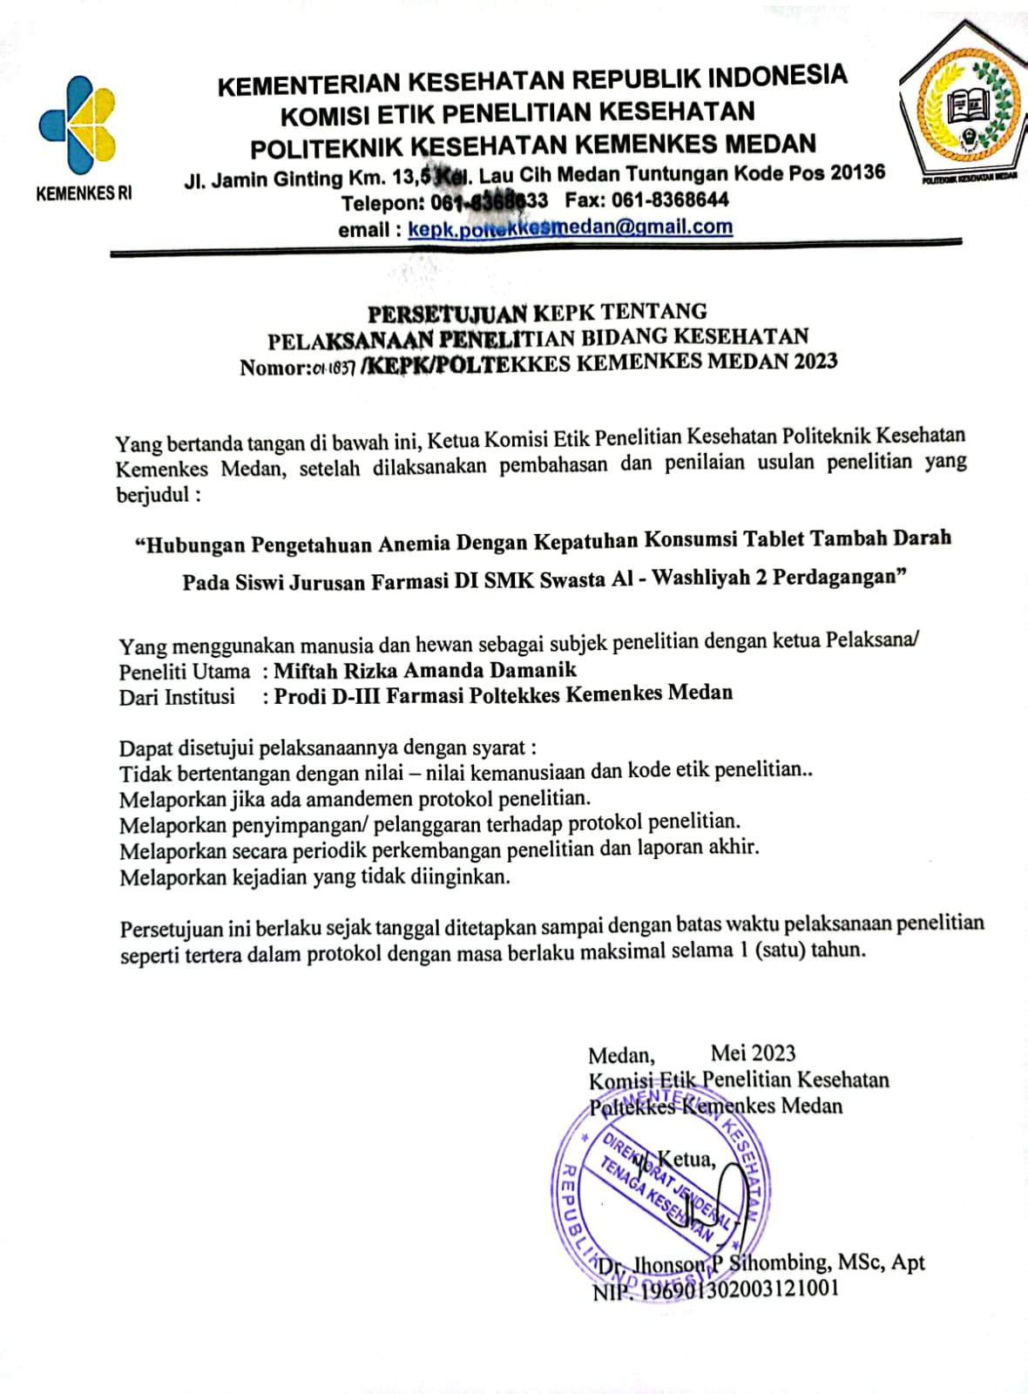

Lampiran - 7. Surat Izin Penelitian dari Poltekkes Kemenkes Medan

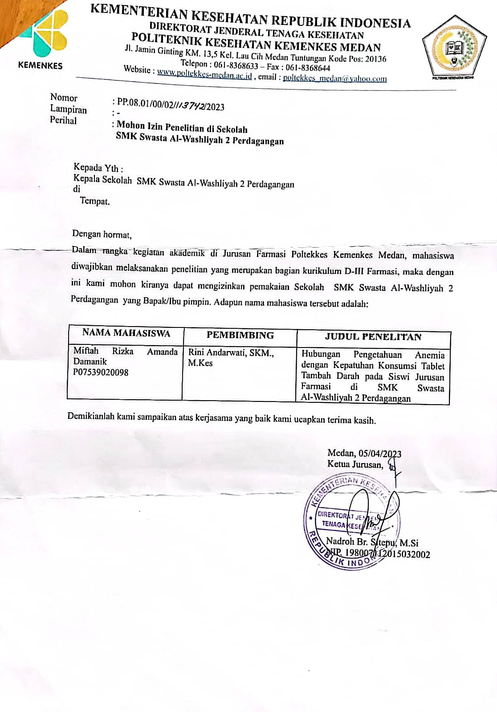

Lampiran - 8. Surat Balasan Perizinan Penelitian dari Sekolah SMK Swasta Al-Washliyah 2 Perdagangan

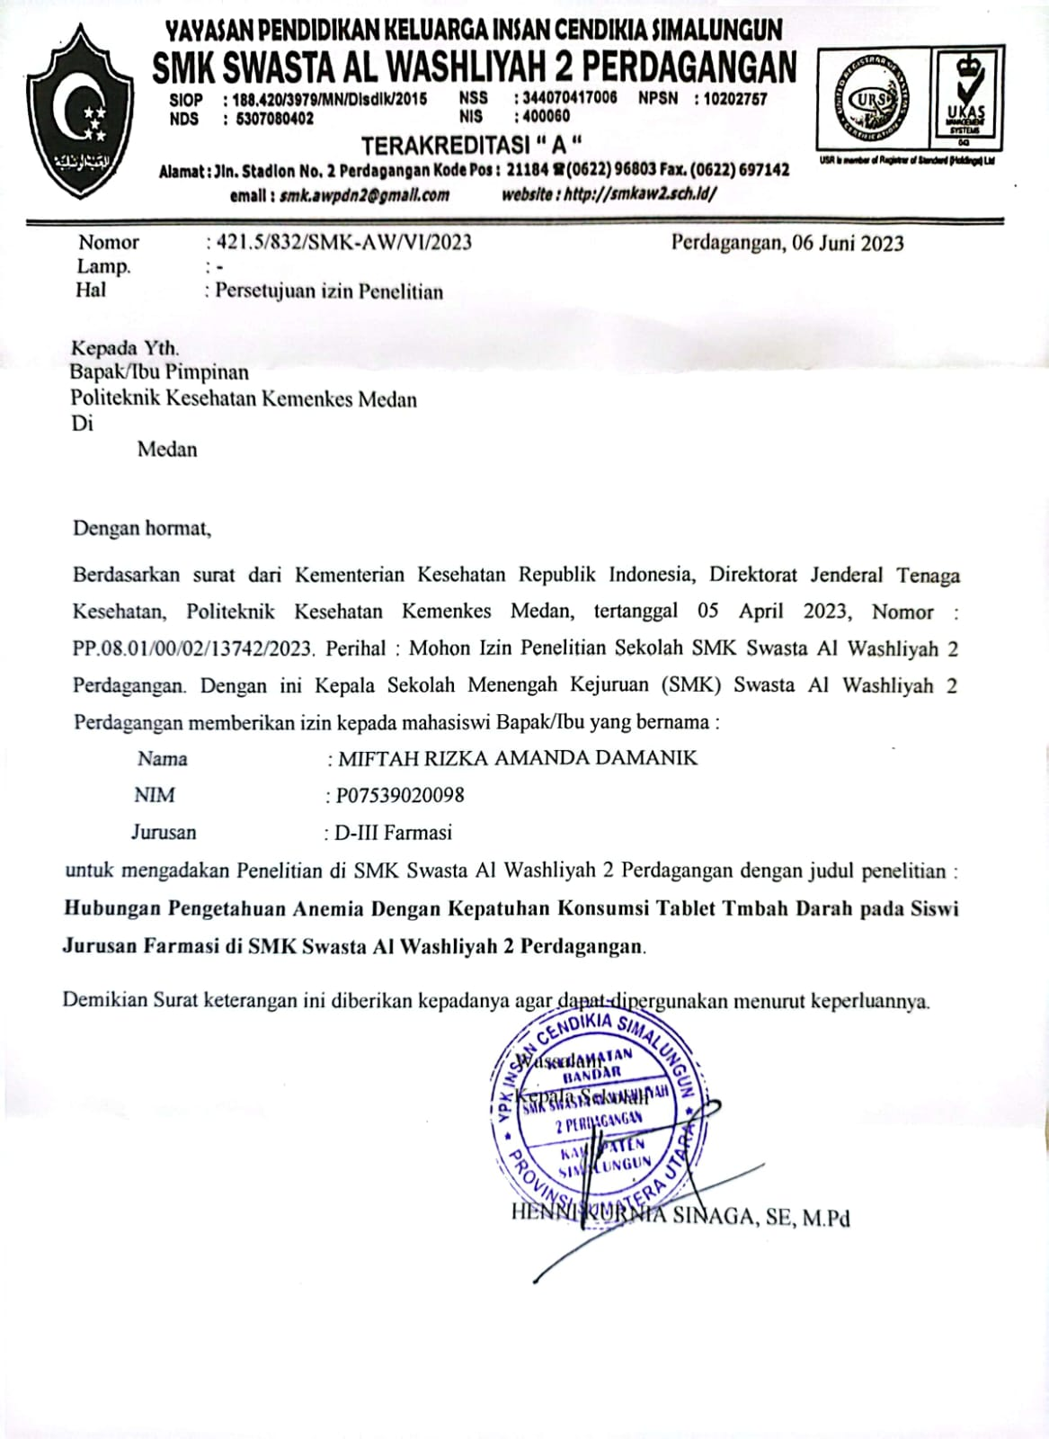

Lampiran - 9. Dokumentasi Penelitian

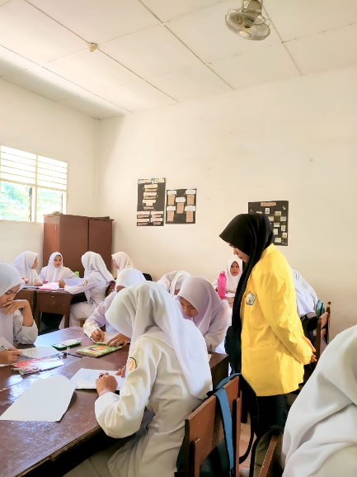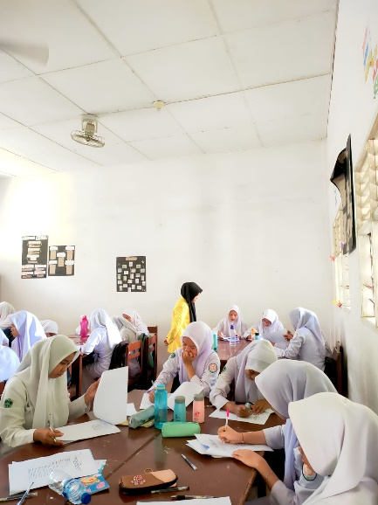

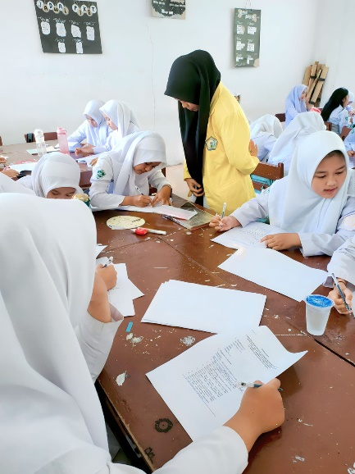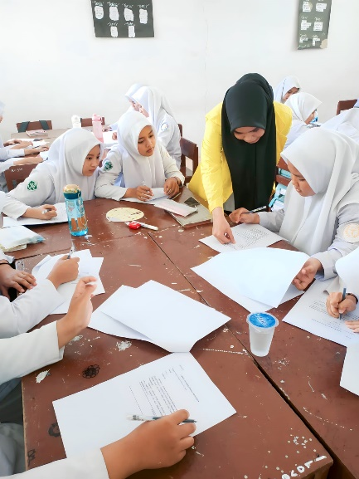

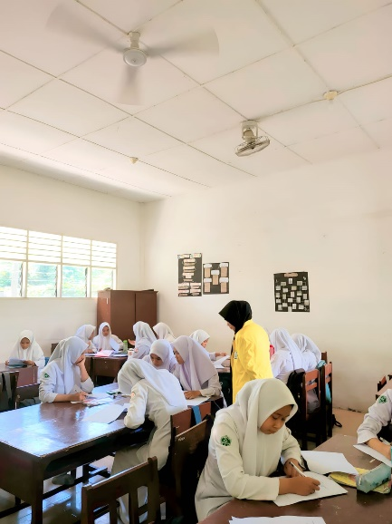

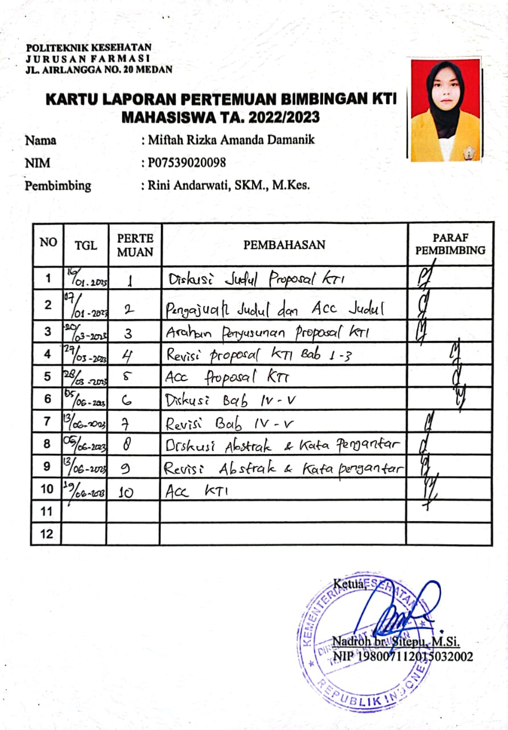Lampiran - 10. Kartu Bimbingan KTI